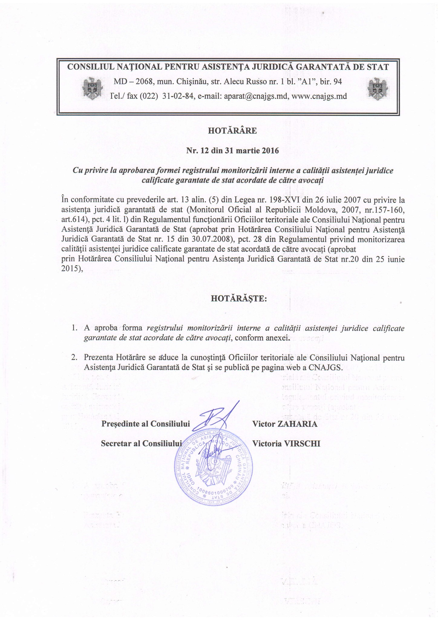
Anexă la Hotărârea Consiliului Național pentru Asistența Juridică Garantată de Stat
nr. 12 din 31 martie 2016

“_____” _________________ 20____
Oficiul teritorial ______________
al Consiliului Național pentru Asistența
Juridică Garantată de Stat

REGISTRUL
monitorizării interne a calității asistenței juridice calificate garantate de stat acordate de către avocați

Nr. | Numele, prenumele avocatului | Data monitorizării | Calificativul obținut | Data următoarei monitorizări

